

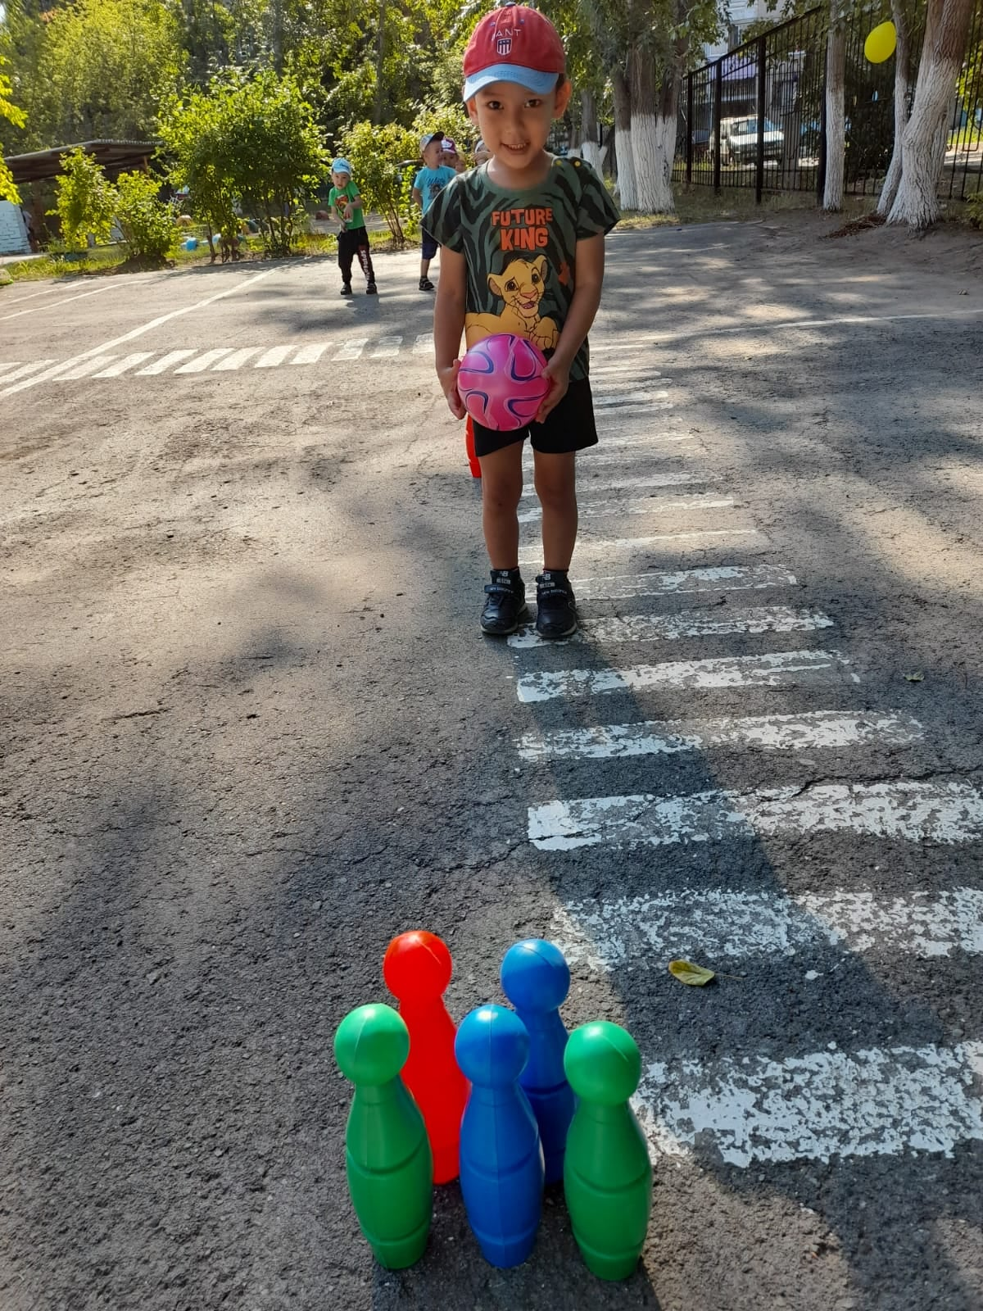

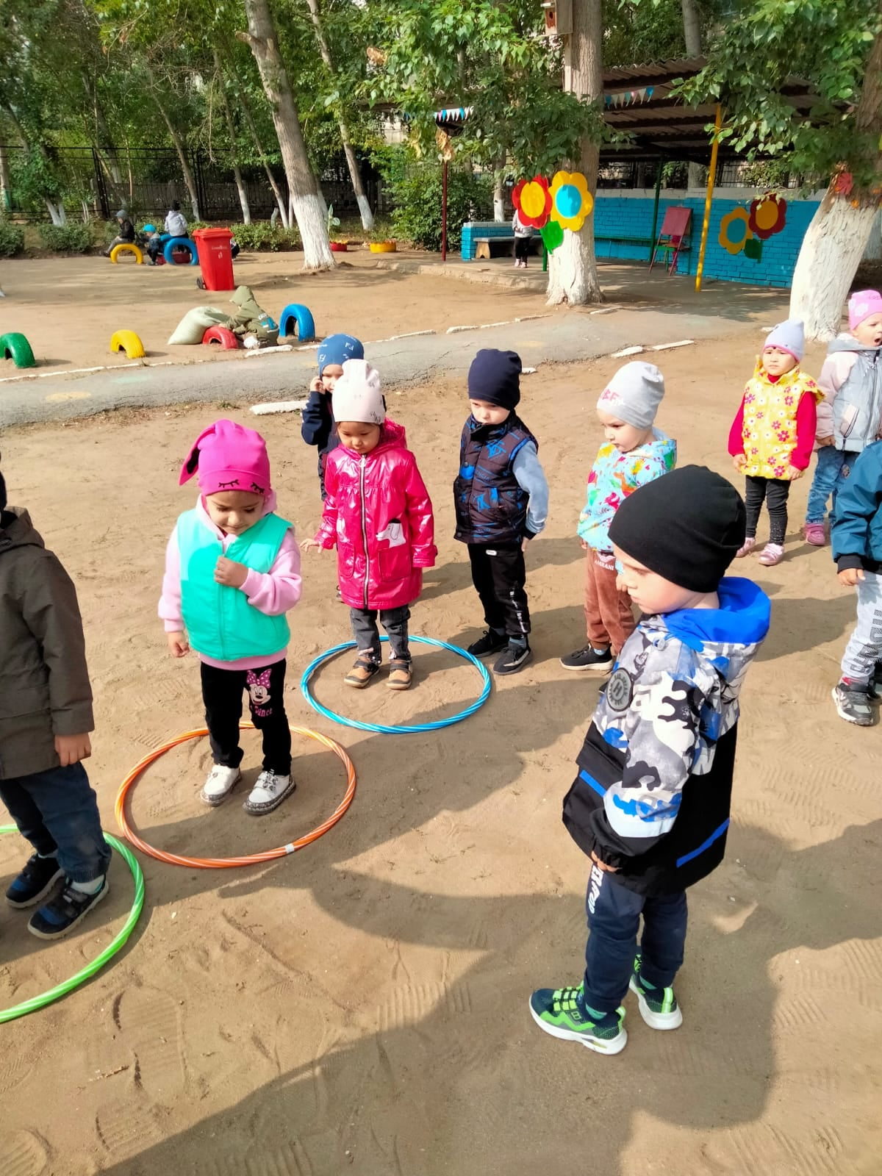

Еще больше информации в социальных сетях

YouTube садик №51 Костанай,

Instagram **@detsad51kst**

Главный редактор: Маутова Айслу Жангисовна

Редактор: Борисова Марина Сергеевна.

Забота о всестороннем развитии подрастающего поколения постоянно находится в центре внимания педагогов ясли- сада № 51. Очень важной , составляющей частью гармонической личности является физическое совершенство ; крепкое здоровье, закаленность, ловкость, сила, выносливость. Воспитание всех этих качеств должно начинаться с детства.

В связи с этим особое внимание уделяется использованию физических упражнений на свежем воздухе в различных формах- физкультурные занятия, спортивные упражнения, упражнения на прогулке, подвижные игры.

При проведении занятий на открытом воздухе наши дети получают возможность проявить большую активность, самостоятельность и инициативу в действиях. Многократное повторение упражнений в условиях большого пространства в теплое и холодное время года способствует более прочному закреплению двигательных навыков и развитию физических качеств.

Дети ясли- сада легко осваиваются с обстановкой проведения занятий на воздухе, хорошо чувствуют себя в холодное время года , всегда эмоционально положительно настроены , с радостью ждут предстоящего занятия. К концу года у них отмечаются лучшие результаты по ряду показателей , характеризующих состояние здоровья, физическую подготовленность и работоспособность.

Занятие на свежем воздухе расширяют знания детей о природных и погодных явлениях, помогают установить причинные связи между этими явлениями, что в свою очередь, влияют на развитие мышления и речи.



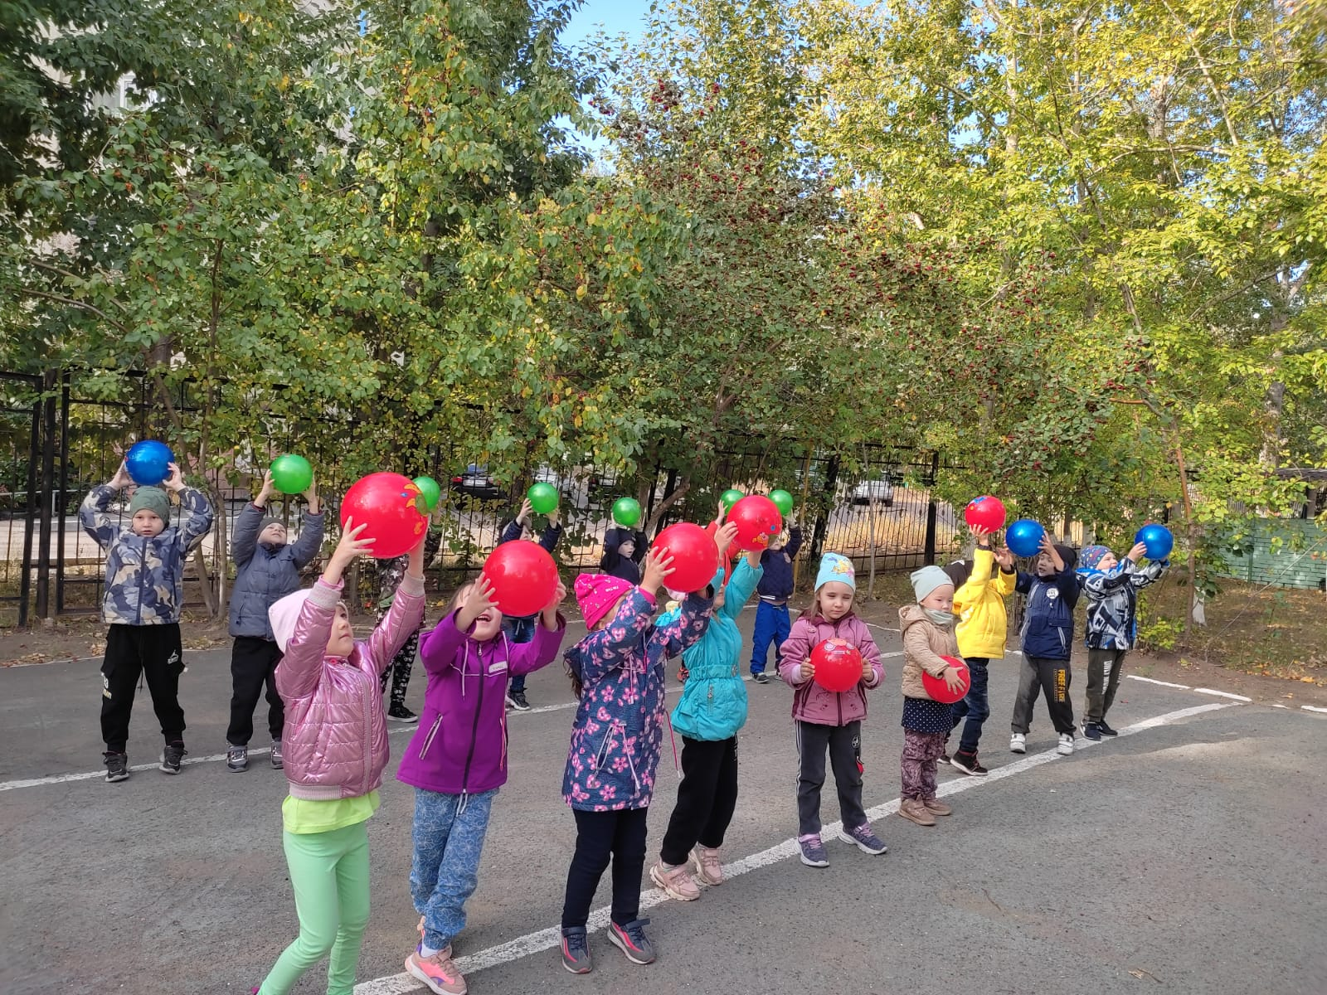

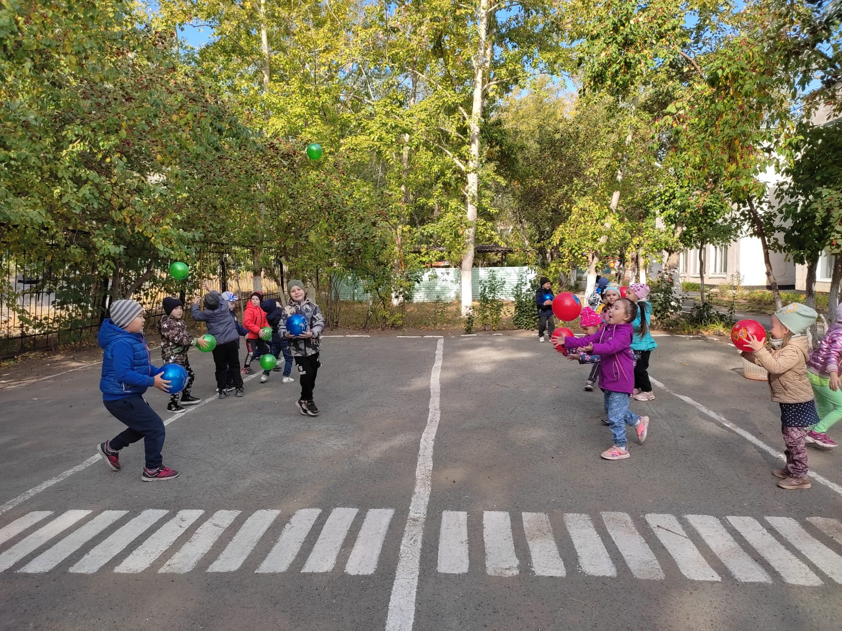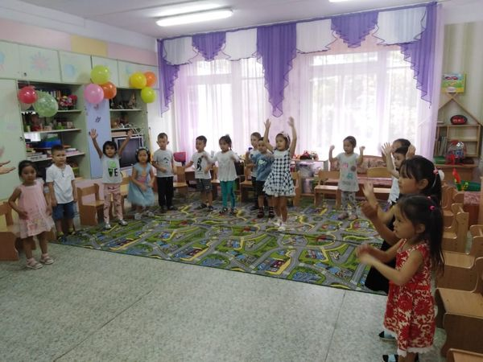



**" *Крепкое здоровье на воздухе.*"**